
单位风量耗功率
WS


————————————————————————————————
————————————————————————————————
作者：
日期：
2

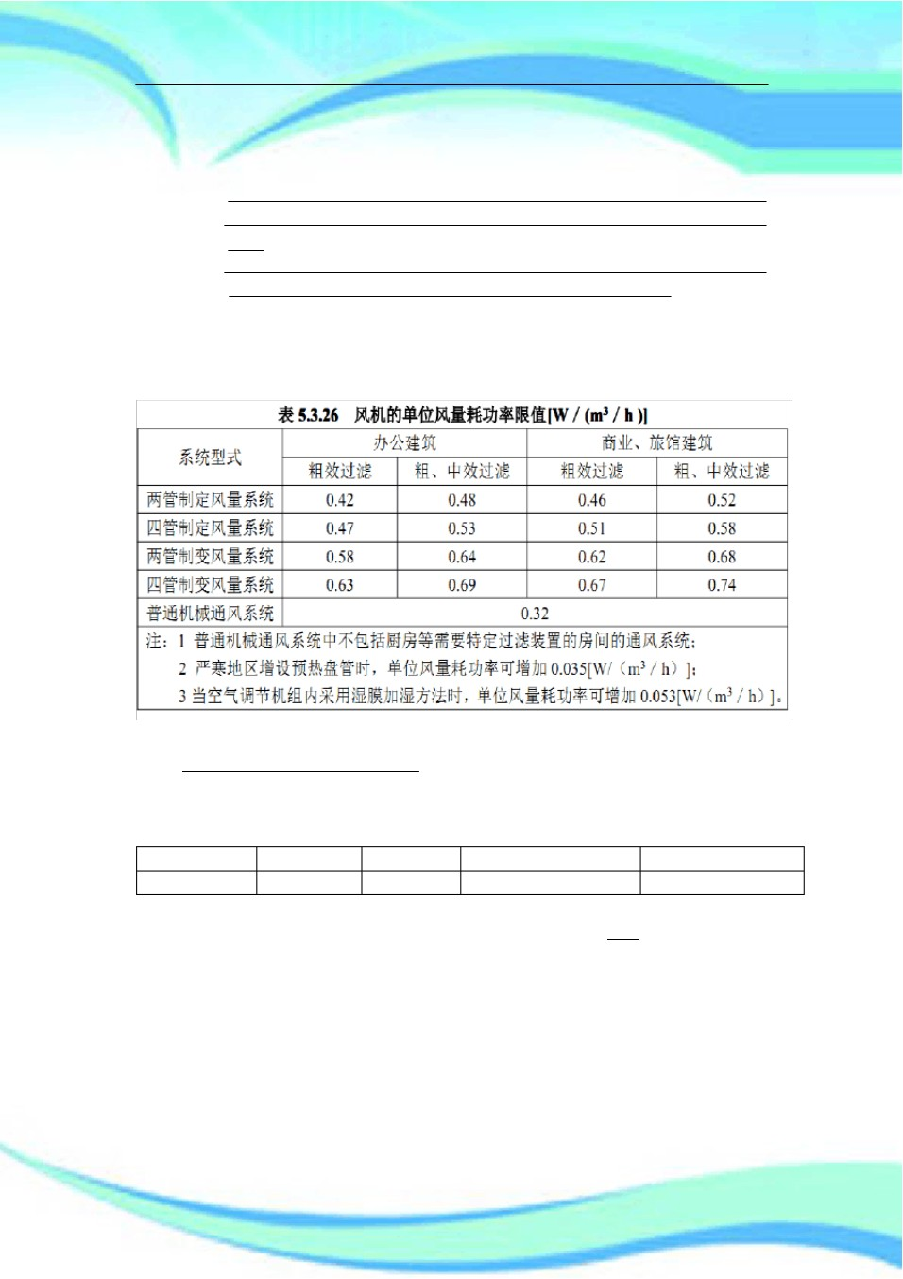
风机单位风量耗功率计算书
项目名称：陕西文物科技大厦办公二号楼
说明内容： 风机单位风量耗功率负荷 《公共建筑节能设计标准》 （GB50189-2005） 要求
对应条文： 5.3.26 空气调节风系统的作用半径不宜过大。
风机的单位风量耗功率
（Ws）应按下式计算，并不应大于表
Ws=P/(3600*ηt)
5.3.26 中的规定。
式中
P-
Ws- 单位风量耗功率〔 W/(m3/h) 〕；
风机全压值（ Pa）；
ηt- 包含风机 , 电机及传功效率在内的总效率（
%）。
内容叙述：
陕西文物科技大厦办公二号楼项目，通风空调系统风机的单位风量耗功率 参见下表。
风机的单位风量耗功率计算表 风机的单位风量耗功率计算表
风机编号
T35-II-3.55
风机全压 P
76
总效率η t
68.94%
单位风量耗功率
0.03
Ws
计算公式
Ws=P/(3600*ηt)
W/(m3/h) ，符合
结论：综上所述本项目通风空调系统风机的单位风量耗功率最大为
0.03
《公共建筑节能设计标准》
GB50189-2005 的相关规定
。
3 / 3

